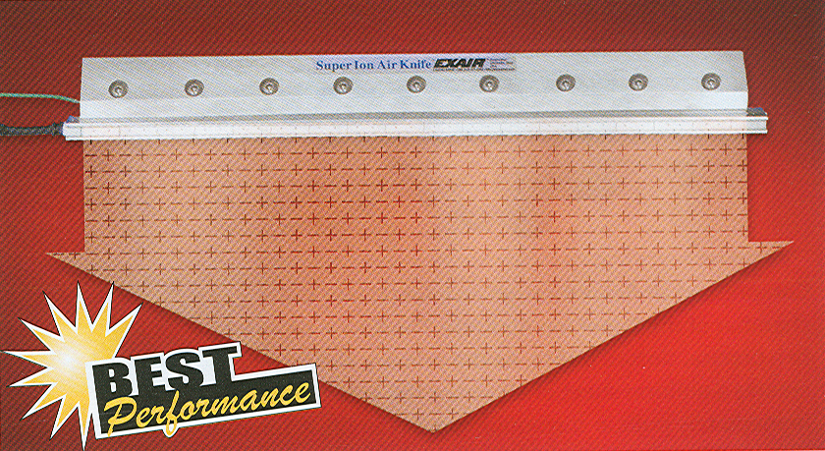 | Super Ion Air Knife™  Vysoce výkonný statický eliminátor odstraňující problémy se zasekáváním, tvorbou trhlinek, jiskřením a el. stat. přepětím do vzdálenosti až 6,1 m (20 feet)!

Užití Super Air Knife
 |  | Vysoká účinnost a výkon!
 | Nízká spotřeba stlačeného vzduchu! |  | Stálý proud vzduchu!
 | Překvapivě tichý! |  | Jednoduchá montáž a připojení stlačeného vzduchu!
Co je Super Ion Air Knife?  EXAIR Super Ion Air Knife významně redukuje statickou elektřinu plastových, tkaninových, papírových a dalších produktů, kde se vyskytují problémy s tvorbou trhlinek, muchláním a zasekáváním rolí, jiskřením a el. statickým přepětím. Laminární proudění vzduchu odstraňuje z nerovných povrchů statický náboj, mechanické nečistoty, prach a špínu. Tím se rapidně zlepšuje rychlost produkce, kvalita a čistota.  Proč Super Ion Air Knife?  Super Ion Air Knife eliminuje statickou elektřinu ploch a produktů až do vzdálenosti 6,1 m (20 feet). Stálý proud vzduchu napříč produktu nezpůsobuje porušení choulostivých materiálů, jako např. tkanina, plastové fólie atd. Super Ion Air Knife je el. napájený a nemá pohyblivé části. Při použití SIAK rapidně klesá spotřeba stlačeného vzduchu. Hlučnost pro většinu aplikací se pohybuje v hodnotách do 50 dBA (měřeno na volném prostranství 1 m od zařízení. | 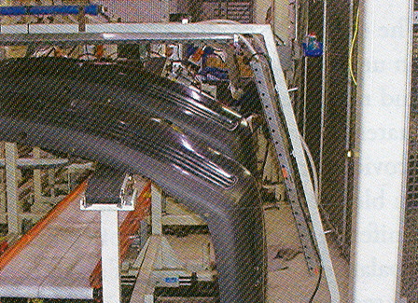  Čištění plastových automobilových nárazníků před stříkáním barvou.  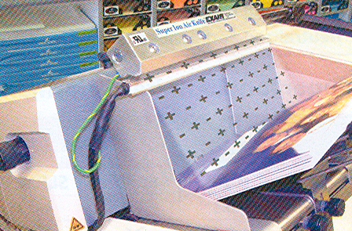  Super Ion Air Knife předchází zadrhnutí a zmačkání archů papíru před tiskem.

Aplikace |  |  | Výhody
 | Čištění tkanin a látek |  |  | Nízká spotřeba stlačeného vzduchu
 | Formovací stroje |  |  | Stálý proud vzduchu napříč plochy
 | Stříhání a řezání fólií a papíru |  |  | Tichý
 | Čištění částí |  |  | Efektivní do vzdálenosti 6,1 m (20')
 | Barvení a lakování |  |  | Ochrana proti úrazu el. proudem, není radioaktivní
 | Smršťovací fólie |  |  | Kompaktní, robustní, jednoduchá instalace
 | Čištění obalů |  |  | Variabilní výkon a proud vzduchu
 | Tiskařské vybavení |  |  | Bezúdržbový
 | Plnící operace/zásobníky |  |  | Neomezená délka systému sestaveného z komponentů

Rozměry
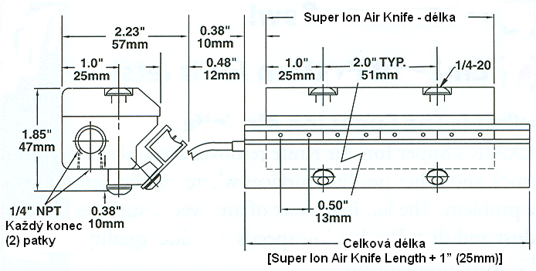

Parametry
Tlak stl. vzduchu |  | Spotřeba stlačeného vzduchu* |  | Hlučnost | Eliminace el. náboje  5kV**
PSIG | BAR | SCFM | SLPM | dBA | SECONDS
5 | 0.3 | 8 | 227 | 39 | 0.55
10 | 0.7 | 11 | 311 | 45 | 0.40
20 | 1.4 | 13.2 | 372 | 57 | 0.25
40 | 2.8 | 20.4 | 576 | 61 | 0.20
60 | 4.1 | 27.6 | 780 | 65 | 0.18
80 | 5.5 | 34.8 | 984 | 69 | 0.18
100 | 6.9 | 42.0 | 1188 | 72 | 0.18
* pro 305 mm (1 foot) délky
** 152 mm (6") vzdálenost od středu

Zlepšení výkonu a spolehlivosti
Pouhé ionizační tyče nejsou bez dopravního vzduchu moc efektivní. Pokud se použije pouze ionizační tyč, musí být namontována v co nejmenší vzdálenosti od plochy, či produktu. Tato montáž není možná, pokud se zdroj statické elektřiny vyskytuje v omezeném prostoru stroje.  Proud vzduchu z SIAK dopraví kladné a záporné ionty rychle a efektivně i na poměrně dlouhé vzdálenosti. Kompaktní Super Ion Air Knife využívá malé množství stlačeného vzduchu pro tvorbu ustáleného, laminárního proudění vzduchu jako nosiče kladných a záporných iontů pro eliminaci statické elektřiny na plochách a částech. Průtok a výkon jsou lehce regulovatelné. SIAK nemá pohyblivé části. | 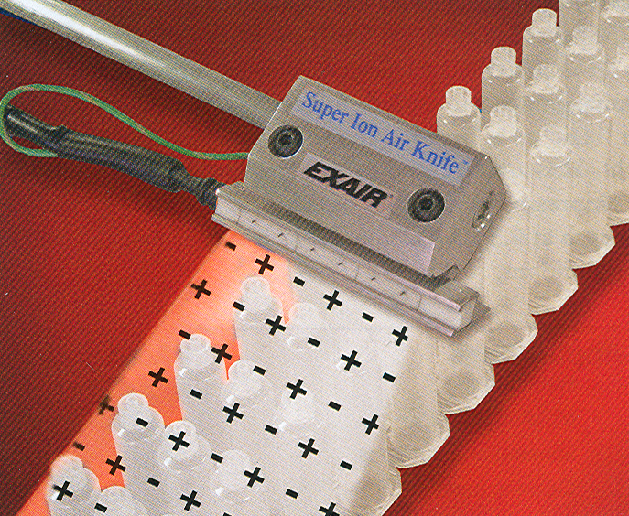  Malý Model 111103 3" (76mm) Super Ion Air Knife System eliminuje a čistí plastové injekční stříkačky před balením.
Přehled vlastností

Stlačený vzduch je prostřednictvím vstupů přiváděn na oba dva konce. Multiple Super Ion Air Knives může být sestaven smontováním jednotlivých nožů, bez vzduchové mezery.
Jednoduchá změna proudu vzduchu instalací distančních vložek.
Primární vzduch nenaráží na žádné plochy a překážky a tím je i snížena hlučnost zařízení.
Vsazení tvarovaného emitoru eliminuje potenciální akumulaci vzduchu a snižuje třecí ztráty.
Emitory mají “ostrý” tvar a jsou z trvanlivé nerezové oceli.
Napájecí el. kabel je stíněný a uzemněný a vybavený bajonetovým konektorem.
K dispozici jsou sady Super Ion Air Knife Kits, vybavené všemi potřebnými komponenty a příslušenstvím.

Jak Super Ion Air Knife pracuje
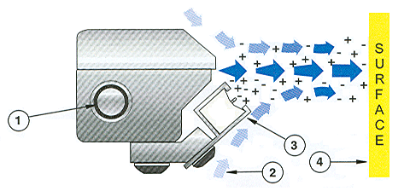
Stlačený vzduch vchází vstupem (1) do přetlakové komory Super Ion Air Knife. Proud je veden štěrbinovým otvorem. Vystupující primární vzduch strhává okolní vzduch (2). El. napájená ionizační tyč (3) produkuje kladné a záporné ionty, které jsou unášeny na plochu (4). Plocha je konstantně neutralizována a čištěna od prachu a mechanických částic.
Super Air Knife výkon s vymezovací podložkou .002" (.05mm)
Úroveň hluku
v 3' (914mm)Síla na 1”
v 6" (152mm) Vstupní
tlak
UnceGramyPSIGSpotřeba vzduchu  na 1” délkyRychlost v 6" (152mm) |  | Bar |  | SCFM |  | l/min. | FPM
20M/SdBA | 1.4 | 1.1 | 31 | 5000 | 25.4 | 57 | 0.6 | 17
40 | 2.8 | 1.7 | 48 | 7000 | 35.6 | 61 | 1.1 | 31
60 | 4.1 | 2.3 | 65 | 9600 | 48.8 | 65 | 1.8 | 51
80 | 5.5 | 2.9 | 82 | 11,800 | 57.9 | 69 | 2.5 | 71
100 | 6.9 | 3.5 | 99 | 13,500 | 66 | 72 | 3.2 | 91

Univerzální systém montáže nožů (Universal Air Knife Mounting System)
Nový model 9060 držáku nožů je používán pro bezpečné a přesné umístění pro většinu vzduchových nožů firmy ExAir. Může být montován buď na horní nebo spodní stranu většiny vzduchových nožů (Super Air Knife, Standard Air Knife a Full-Flow Air Knife). Univerzální systém montáže má odolnou ocelovou konstrukci, která je použitelná pro různé průmyslové aplikace.

Montážní systém může být také použit pro zařízení eliminace statické elektřiny. Nůž Super Ion Air Knife může být přichycen shora. Spodní uchycení může být použito pro nože delší než 18” (457mm). Pro nůž Standard Ion Air Knife může být horní uchycení použito pro všechny délky. Spodní uchycení pro Standard Ion Air Knive je pro délky 9” (229mm) a více. | 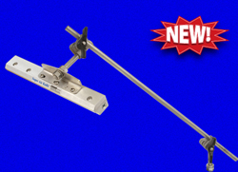
Univerzální montážní systém (Universal Air Knife Mounting System) může být nastavený do různých pozic (díky kloubům) a umožňuje maximální prodloužení 30” (762mm). Pro montáž je požadován průměr děr 14mm. Případně může být držák přišroubován do závitu o rozměru 1/2”. Pro některé typy nožů o délce 24” (610mm) nebo delší, se doporučuje použít 2 montážní systémy pro větší bezpečnost.
Elektronická kontrola průtoku (Electronic Flow Control) | 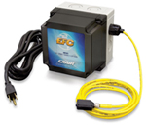
Nový EFC je elektronická kontrola průtoku, která velmi snižuje cenu za tlakový vzduch vypínáním tlakového vzduchu, pokud není přítomen žádný ofukovaný produkt. Dochází k minimalizaci použitého tlakového vzduchu pro ofukování, sušení, chlazení, dopravování a eliminaci elektrostatiky. EFC je kombinace fotoelektrického snímače s časovačem, který snižuje spotřebu vzduchu vypnutím, pokud není přítomen ofukovaný produkt. Klikněte zde pro více informací.

Modely
Super Ion Air Knife
Model # | Description
111003 | 3" (76mm) Super Ion Air Knife
111006 | 6" (152mm) Super Ion Air Knife
111009 | 9" (229mm) Super Ion Air Knife
111012 | 12" (305mm) Super Ion Air Knife
111018 | 18" (457mm) Super Ion Air Knife
111024 | 24" (610mm) Super Ion Air Knife
111030 | 30" (762mm) Super Ion Air Knife
111036 | 36" (914mm) Super Ion Air Knife
111042 | 42" (1067mm) Super Ion Air Knife
111048 | 48" (1219mm) Super Ion Air Knife
Super Ion Air Knife zahrnuje Super Air Knife a ionizační tyč.

Příslušenství a komponenty
Model # | Popis
9060 | Universal Air Knife Mounting System
7003 | 3" (76mm) Ionizing Bar (nezahrnuje Super Air Knife)
7006 | 6" (152mm) Ionizing Bar (nezahrnuje Super Air Knife)
7009 | 9" (229mm) Ionizing Bar (nezahrnuje Super Air Knife)
7012 | 12" (305mm) Ionizing Bar (nezahrnuje Super Air Knife)
7018 | 18" (457mm) Ionizing Bar (nezahrnuje Super Air Knife)
7024 | 24" (610mm) Ionizing Bar (nezahrnuje Super Air Knife)
7030 | 30" (762mm) Ionizing Bar (nezahrnuje Super Air Knife)
7036 | 36" (914mm) Ionizing Bar (nezahrnuje Super Air Knife)
7042 | 42" (1067mm) Ionizing Bar (nezahrnuje Super Air Knife)
7048 | 48" (1219mm) Ionizing Bar (nezahrnuje Super Air Knife)
7901 | El. zdroj -Power Supply (115V, 50/60 Hz), 2 výstupy
7907 | El. zdroj -Power Supply (230V, 50/60 Hz), 2 výstupy
7940 | El. zdroj -Power Supply (115V, 50/60 Hz), 4 výstupy
7941 | El. zdroj -Power Supply (230V, 50/60 Hz), 4 výstupy
7902 | Stíněný kabel délky 1,5 m -Extension Cable, 5' (1.5m) length
7905 | Static Meter
9001 | Cyklónový odlučovač -Automatic Drain Filter Separator, 3/8 NPT, 65 SCFM (1841 SLPM)
9032 | Cyklónový odlučovač -Automatic Drain Filter Separator, 1/2 NPT, 90 SCFM (2548 SLPM)
9002 | Cyklónový odlučovač-Automatic Drain Filter Separator, 3/4 NPT, 220 SCFM (6230SLPM)
9005 | Olejový filtr -Oil Removal Filter, 3/8 NPT, 15-37 SCFM (425-1048 SLPM)
9006 | Olejový filtr -Oil Removal Filter, 3/4 NPT, 50-150 SCFM (1415-4248 SLPM)
9008 | Tlakový regulátor s manometrem -Pressure Regulator with Gauge, 1/4 NPT, 50 SCFM (1416 SLPM)
9033 | Tlakový regulátor s manometrem -Pressure Regulator with Gauge, 1/2 NPT, 100 SCFM (2832 SLPM)
9009 | Tlakový regulátor s manometrem -Pressure Regulator with Gauge, 3/4 NPT, 220 SCFM (6230 SLPM)
9020 | Solenoidový ventil -Solenoid Valve, 120V, 50/60Hz, 1/4 NPT, 40 SCFM (1133 SLPM)
9021 | Solenoidový ventil -Solenoid Valve, 200-240V, 50/60Hz, 1/4 NPT, 40 SCFM (1133 SLPM)
9034 | Střední solenoidový ventil -Medium Solenoid Valve, 120V, 50/60Hz, 1/2 NPT, 100 SCFM (2832 SLPM)
9035 | Střední solenoidový ventil -Medium Solenoid Valve, 240V, 50/60Hz, 1/2 NPT, 100 SCFM (2832 SLPM)
9036 | Velký solenoidový ventil -Large Solenoid Valve, 120V, 50/60Hz, 3/4 NPT, 200 SCFM (5664 SLPM)
9037 | Velký solenoidový ventil -Large Solenoid Valve, 240V, 50/60Hz, 3/4 NPT, 200 SCFM (5664 SLPM)

EXAIR el. zdroj Model 7901 nebo 7907 s výkonem 5 kV.  El. zdroj je vybaven el. napájecím kabelem o délce 1,8 m (6'), vypínačem s kontrolkou a 2 vysokonapěťovými výstupy. (K dodání jsou také el. zdroje Model 7940 nebo Model 7941 s 4 výstupy). | 